设计模式文档

一、观察者模式

观察者模式定义了一种一对多的依赖关系，让多个观察者对象同时监听某一个主题对象。这个主题对象在状态发生变化时，会通知所有观察者对象，使它们能够自动更新自己。

类图

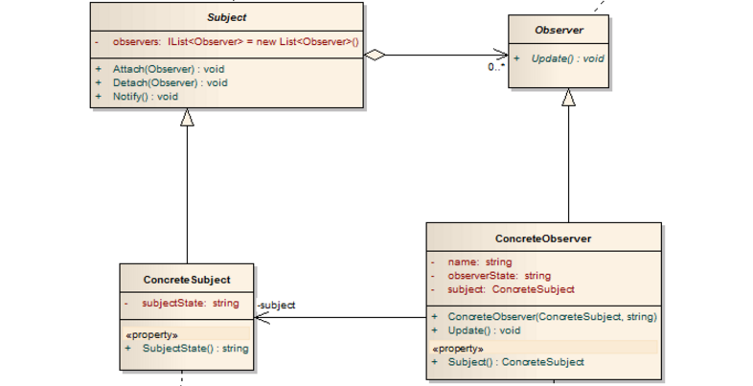

运行界面截图

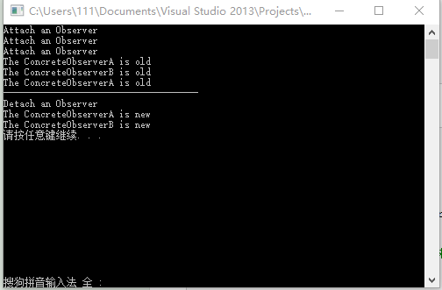

组合模式

组合模式(Composite Pattern)有时候又叫做部分-整体模式，它使我们树型结构的问题中，模糊了简单元素和复杂元素的概念 ，客户程序可以向处理简单元素一样来处理复杂元素,从而使得客户程序与复杂元素的内部结构解耦。

类图

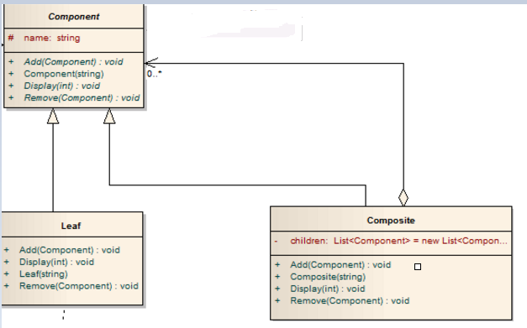

运行截图

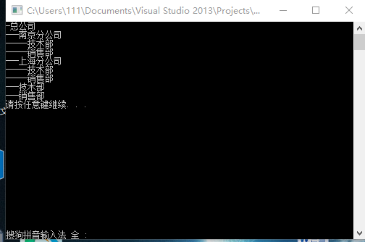

Undo/Redo

用命令模式实现，将请求封装成对象，以便使用不同的请求、日志、队列等来参数化其他对象。命令模式也支持撤销操作。

类图

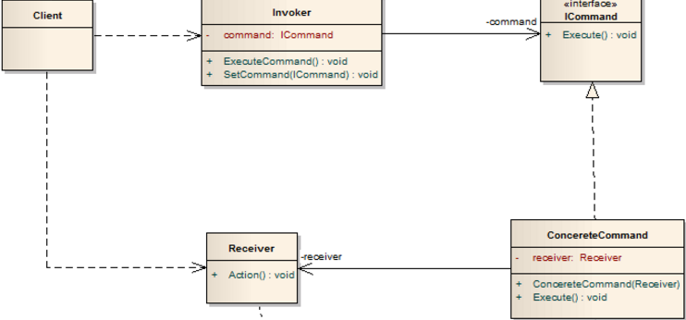

运行界面

